ФЕДЕРАЛЬНОЕ АГЕНТСТВО ЖЕЛЕЗНОДОРОЖНОГО ТРАНСПОРТА
Федеральное государственное бюджетное образовательное учреждение
высшего образования
«Петербургский государственный университет путей сообщения
Императора Александра I»

Кафедра «Электрическая тяга»

РАБОЧАЯ ПРОГРАММА
дисциплины
«ХИМИЧЕСКИЕ ИСТОЧНИКИ ТОКА» (Б1.Б.3)
для направления
13.03.02 «Электроэнергетика и электротехника»
по профилю
«Электрический транспорт»

Форма обучения – очная

Санкт-Петербург
2018
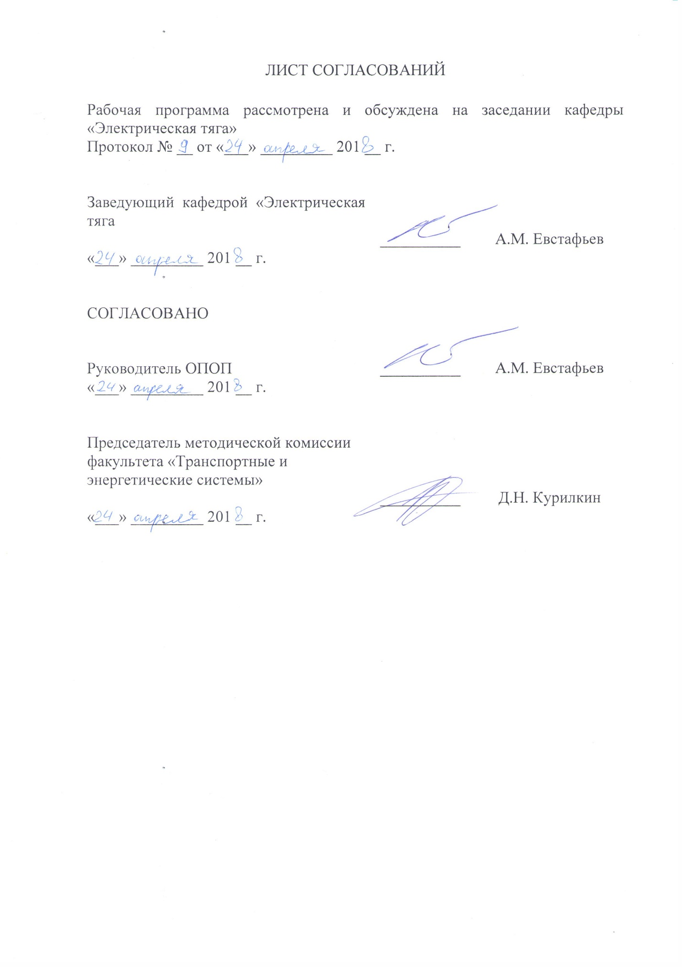
ЛИСТ СОГЛАСОВАНИЙ

Рабочая программа рассмотрена и обсуждена на заседании кафедры «Электрическая тяга»
Протокол № __ от «___» _________ 201 __ г.

Заведующий кафедрой «Электрическая тяга | __________ | А.М. Евстафьев
«___» _________ 201 __ г.

СОГЛАСОВАНО

Руководитель ОПОП | __________ | А.М. Евстафьев
«___» _________ 201 __ г.
Председатель методической комиссии факультета «Транспортные и энергетические системы» | __________ | Д.Н. Курилкин
«___» _________ 201 __ г.

1. Цели и задачи дисциплины
Рабочая программа составлена в соответствии с ФГОС ВО, утвержденным «03» сентября 2015 г., приказ № 955 по направлению 13.03.02. «Электроэнергетика и электротехника», по дисциплине «Химические источники тока».
Целью изучения дисциплины «Химические источники тока» является получение необходимых знаний о физико-химических основах процессов преобразования химической энергии в электрическую.
Для достижения поставленной цели решаются следующие задачи:
- приобретение студентами теоретических знаний о составе, строении и свойствах веществ и практических навыков, необходимых будущим специалистам для работы в сфере планирования, организации и управления производственной деятельностью;
- обеспечение теоретической подготовки инженера железнодорожного транспорта для принятия обоснованных решений при разработке, проектировании и эксплуатации различных видов новой техники, оборудования, отдельных производств и других объектов железнодорожного транспорта.

2. Перечень планируемых результатов обучения по дисциплине,
соотнесенных с планируемыми результатами освоения основной
образовательной программы

Планируемыми результатами обучения по дисциплине являются: приобретение знаний, умений, навыков.
В результате освоения дисциплины обучающийся должен:
ЗНАТЬ:
- основные термодинамические свойства топлива;
- основы химической термодинамики и кинетики;

УМЕТЬ:
- использовать основные законы естественнонаучных дисциплин в профессиональной деятельности;
- применять математические методы и вычислительную технику для решения практических задач;
- составлять и анализировать химические уравнения, соблюдать меры безопасности при работе с химическими реактивами.

ВЛАДЕТЬ:
- основными методами теоретического и экспериментального исследования химических явлений.

Процесс изучения дисциплины направлен на формирование следующих общепрофессиональных компетенций (ОПК):
- способность применять соответствующий физико-математический аппарат, методы анализа и моделирования, теоретического и экспериментального исследования при решении профессиональных задач (ОПК-2).
Процесс изучения дисциплины направлен на формирование следующих профессиональных компетенций (ПК):
- готовность определять параметры оборудования объектов профессиональной деятельности (ПК-5);
- способность рассчитывать режимы работы объектов профессиональной деятельности (ПК-6).
Область профессиональной деятельности обучающихся, освоивших данную дисциплину, приведена в п. 2.1 ОПОП.
Объекты профессиональной деятельности обучающихся, освоивших данную дисциплину, приведены в п. 2.2 ОПОП.

3. Место дисциплины в структуре основной профессиональной образовательной программы

Дисциплина «Химические источники тока» (Б1.Б.3) относится к базовой части.

4. Объем дисциплины и виды учебной работы

Для очной формы обучения:
Вид учебной работы | Всего часов | Семестр
 |  | 1
Контактная работа (по видам учебных занятий)  В том числе:  - лекции (Л)  - практическая работа (ПР)  - лабораторные работы (ЛР) | 48  32  16  - | 48  32  16  -
Самостоятельная работа (СРС) (всего) | 24 | 24
Контроль | 36 | 36
Форма контроля знаний | Э | Э
Общая трудоемкость: час / з.е. | 108/3 | 108/3

5. Содержание и структура дисциплины

5.1 Содержание дисциплины
№ п/п | Наименование раздела дисциплины | Содержание раздела
1 | Химическая термодинамика | Первое и второе начала термодинамики, виды систем, кинетическое описание процессов превращений
2 | Химическая кинетика | Скорость химической реакции, зависимость скорости химической реакции. Закон действующих масс, энергия активации, химическое равновесие, принцип Ле-Шателье
3 | Строение атома | Квантовые числа, их физических и химический смысл, электронный паспорт элемента
4 | Химическая связь | Виды химической связи
5 | Электрохимические системы | Электродный потенциал, равнение Нернста
6 | Гальванические элементы | Характеристика гальванического элемента, электролиз, анодные и катодные процессы, коррозия металлов
7 | Аккумуляторы | Свинцово-кислотные аккумуляторы, аккумуляторы с оксидно-никелевым электродом, литий-ионные аккумуляторы, аккумуляторы для крупномасштабного хранения энергии
8 | Топливные элементы | Твердополимерный водородно-кислородный элемент, классические и нестандартные топливные элементы

5.2 Разделы дисциплины и виды занятий
Для очной формы обучения:
№ п/п | Наименование разделов дисциплины | Л | ПЗ | ЛР | СРС
1 | Химическая термодинамика | 2 | 2 | - | 2
2 | Химическая кинетика | 2 | 2 | - | 4
3 | Строение атома | 2 | 2 | - | 4
4 | Химическая связь | 4 | 2 | - | 2
5 | Электрохимические системы | 4 | 2 | - | 2
6 | Гальванические элементы | 4 | 2 | - | 2
7 | Аккумуляторы | 6 | 2 | - | 4
8 | Топливные элементы | 8 | 2 | - | 4
Итого: |  | 32 | 16 | - | 24

6. Перечень учебно–методического обеспечения для самостоятельной
работы обучающихся по дисциплине

№  п/п | Наименование раздела | Перечень учебно – методического обеспечения
1 | Химическая термодинамика | 1. Козадеров О.А. Современные химические источники тока [Электронный ресурс]: учебное пособие / О.А. Козадеров, А.В. Введенский. – Электрон. дан. – Санкт-Петербург: Лань, 2018. – 132 с. – Режим доступа: https://e.lanbook.com/book/104850. – Загл. с экрана.  2. Сватовская, Л.Б. Современная химия [Электронный ресурс]: учебное пособие / Л.Б. Сватовская. – Электрон. дан. – Москва: УМЦ ЖДТ, 2013. – 252 с. – Режим доступа: https://e.lanbook.com/book/35821. – Загл. с экрана.
2 | Химическая кинетика
3 | Строение атома
4 | Химическая связь
5 | Электрохимические системы
6 | Гальванические элементы
7 | Аккумуляторы
8 | Топливные элементы

7. Фонд оценочных средств для проведения текущего контроля успеваемости и промежуточной аттестации обучающихся по дисциплине

Фонд оценочных средств по дисциплине «Химические источники тока» является неотъемлемой частью рабочей программы и представлен отдельным документом, рассмотренным на заседании кафедры «Электрическая тяга» и утвержденным заведующим кафедрой.

8. Перечень основной и дополнительной учебной литературы, нормативно-правовой документации и других изданий, необходимых для освоения дисциплины

8.1 Перечень основной учебной литературы, необходимой для освоения дисциплины
1. Козадеров О.А. Современные химические источники тока [Электронный ресурс]: учебное пособие / О.А. Козадеров, А.В. Введенский. – Электрон. дан. – Санкт-Петербург: Лань, 2018. – 132 с. – Режим доступа: https://e.lanbook.com/book/104850. – Загл. с экрана.
8.2 Перечень дополнительной учебной литературы, необходимой для
освоения дисциплины
1. Сватовская, Л.Б. Современная химия [Электронный ресурс]: учебное пособие / Л.Б. Сватовская. – Электрон. дан. – Москва: УМЦ ЖДТ, 2013. – 252 с. – Режим доступа: https://e.lanbook.com/book/35821. – Загл. с экрана.
2. Современные химические источники тока: учеб. пособие / Л. Г. Лукина [и др.]; ПГУПС, Ин-т повышения квалификации и переподготовки. – СПб.: ПГУПС, 2010. – 27 с.
8.3. Перечень нормативно-правовой документации, необходимой для освоения дисциплины.
При освоении данной дисциплины нормативно-правовая документация не используется.
8.4. Другие издания, необходимые для освоения дисциплины.
При освоении данной дисциплины другие издания не используются.

9. Перечень ресурсов информационно-телекоммуникационной сети «Интернет», необходимых для освоения дисциплины

1. Личный кабинет обучающегося и электронная информационно-образовательная среда. [Электронный ресурс]. – Режим доступа: http://sdo.pgups.ru/ (для доступа к полнотекстовым документам требуется авторизация).
2. Электронно-библиотечная система «Лань». [Электронный ресурс].– Режим доступа: http://e.lanbook.com/

10. Методические указания для обучающихся по освоению дисциплины

Порядок изучения дисциплины следующий:
1. Освоение разделов дисциплины производится в порядке, приведенном в разделе 5 «Содержание и структура дисциплины». Обучающийся должен освоить все разделы дисциплины с помощью учебно-методического обеспечения, приведенного в разделах 6, 8 и 9 рабочей программы.
2. Для формирования компетенций обучающийся должен представить выполненные типовые контрольные задания или иные материалы, необходимые для оценки знаний, умений, навыков и (или) опыта деятельности, предусмотренные текущим контролем (см. фонд оценочных средств по дисциплине).
По итогам текущего контроля по дисциплине, обучающийся должен пройти промежуточную аттестацию (см. фонд оценочных средств по дисциплине).

11. Перечень информационных технологий, используемых при осуществлении образовательного процесса по дисциплине, включая перечень программного обеспечения и информационных справочных систем

Перечень информационных технологий, используемых при осуществлении образовательного процесса по дисциплине:
- технические средства (компьютерная техника и средства связи (персональные компьютеры, проектор, интерактивная доска, видеокамеры, акустическая система и т.д.);
- методы обучения с использованием информационных технологий (компьютерное тестирование, демонстрация мультимедийных материалов, компьютерный лабораторный практикум и т.д.);
- перечень Интернет-сервисов и электронных ресурсов (поисковые системы, электронная почта, профессиональные, тематические чаты и форумы, системы аудио и видео конференций, онлайн-энциклопедии и справочники, электронные учебные и учебно-методические материалы).
Дисциплина обеспечена необходимым комплектом лицензионного программного обеспечения, установленного на технических средствах, размещенных в специальных помещениях и помещениях для самостоятельной работы.

12. Описание материально-технической базы, необходимой для осуществления образовательного процесса по дисциплине

Материально-техническая база соответствует действующим санитарным и противопожарным правилам и нормам и обеспечивает проведение всех видов дисциплинарной и междисциплинарной подготовки и научно-исследовательской работ обучающихся, предусмотренных учебным планом по направлению 13.03.02 «Электроэнергетика и электротехника».
Материально-техническая база содержит помещения для проведения занятий лекционного типа, занятий семинарского типа, курсового проектирования (выполнения курсовых работ), групповых и индивидуальных консультаций, текущего контроля и промежуточной аттестации, а также помещения для самостоятельной работы и помещения для хранения и профилактического обслуживания учебного оборудования, укомплектованные специализированной мебелью и техническими средствами обучения, служащими для представления учебной информации большой аудитории (настенным экраном с дистанционным управлением, маркерной доской, считывающим устройством для передачи информации в компьютер, мультимедийным проектором и другими информационно-демонстрационными средствами).
В случае отсутствия в аудитории технических средств обучения для предоставления учебной информации используется переносной проектор и маркерная доска (стена).
Для проведения занятий лекционного типа используются наборы демонстрационного оборудования и учебно-наглядных пособий в виде презентаций (плакатов), которые обеспечивают тематические иллюстрации в соответствии с рабочей программой дисциплины.
Лаборатории, необходимые для реализации программы бакалавриата, оснащены соответствующим лабораторным оборудованием.
Помещения для самостоятельной работы обучающихся оснащены компьютерной техникой с возможностью подключения к сети «Интернет» и обеспечением доступа в электронную информационно-образовательную среду.

Разработчик программы:
к.т.н., доцент | ____________ | М.Ю. Изварин
«23» апреля 2018 г.

